Практическое занятие по теме:
«Социально-биологические основы физической культуры»

Задание 1. Вставьте пропущенные слова.

Организм - единая саморегулирующаяся и саморазвивающаяся биологическая система, функциональная деятельность которой обусловлена взаимодействием психических, двигательных и вегетативных реакций на воздействие окружающей среды.

Основными структурными элементами нервной системой являются нейронов или нервных клеток.

Спинной мозг является низшим и наиболее древним отделом ЦНС.

Кислородный долг – это количество кислорода, которое требуется для окисления продуктов обмена веществ, образовавшихся при физической работе.

Задание 2. Ответьте на вопросы.

- Что такое клетка?
Основная структурная единица всех живых организмов, элементарная живая целостная система, которая обладает рядом свойств: воспроизведение, синтез (анаболизм), катаболизм, производство энергии, поглощение, выделение, специфические функции. Она представляет собой протоплазму, окруженную мембраной.
2. Что такое ткань?
Совокупность клеток и межклеточного вещества, объединённых общим происхождением, строением и выполняемыми функциями

Задание 3. Определите свой биологический ритм.

Биологические ритмы (суточные, сезонные, годовые и т.д.) свойственны всем живым организмам на Земле и являются условием для нормальной жизнедеятельности.
Благодаря биологическим ритмам живые организмы, начиная от простейших одноклеточных и заканчивая такими организмами, как человек, гораздо легче приспосабливаются к изменяющимся условиям внешней среды, которые регулируют длительность циклов и отдельных фаз.
В природе известен физический цикл, продолжительностью 23 дня.
В физическом цикле хорошее время для интенсивных тренировок и другой физической деятельности, связанной с напряженной работой мускулов.
Первая половина цикла – позитивная – длится 11,5 дня, на графике (смотрите ниже) эта область выше горизонтальной линии и отмечена знаком +. В это время, особенно в первые 6 дней, когда кривая на графике идет вверх, мы испытываем прилив энергии, находимся в оптимальном физическом состоянии, отлично выдерживаем нагрузки, обладаем повышенной трудоспособностью, наименее подвержены заболеваниям.
Оказавшись в негативной фазе (на графике – область, ниже горизонтальной линии, отмечена знаком -), мы, напротив, испытываем физическую слабость, менее активны, легко утомляемся, более подвержены болезням. Не следует воспринимать негативную фазу, как нечто явно плохое. Просто это период повышенной пассивности, передышки, набора сил.
Дни перехода из положительной фазы в отрицательную и обратно называют нулевыми, или критическими. Так называемые «критические дни» - 1-й и 12-й, когда мы переходим из отрицательной в положительную фазу и наоборот (на графике – когда кривая пересекает горизонтальную линию, обозначается С). Наш биоритм в такие дни отличается неустойчивостью, и требуется проявлять повышенную осторожность. Именно в критический день физического цикла с людьми чаще всего происходят несчастные случаи, дорожные происшествия.

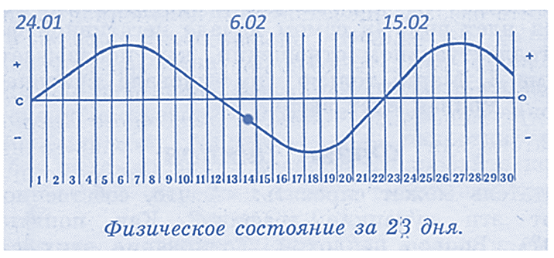

Рассчитайте фазу своего физического цикла по формуле и узнайте, в какой фазе физического цикла Вы сейчас находитесь.

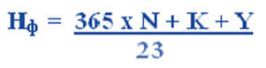
Формула расчета фазы физического цикла

H - фаза цикла;
365 - количество дней в году;
N - количество полных прожитых лет;
K - количество високосных прожитых лет (1 раз в четыре года, смотрите рисунок ниже);
Y - количество дней от индивидуальной даты рождения до сегодняшней даты в текущем году;
23 - количество дней цикла.
Затем, от полученного числа отнимаем такое-же целое число и умножаем опять на 23, и получаем вашу фазу цикла.

Високосные года
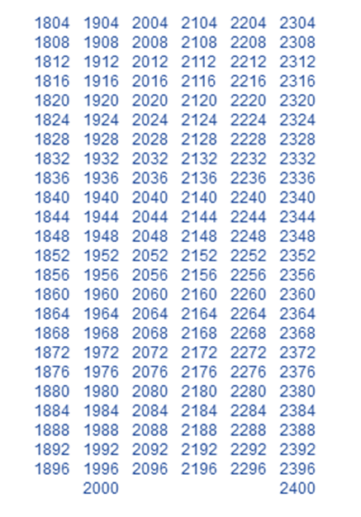
Пример:
Действия:
- 365 (количество дней в году) х 21 (количество лет) = 7665
- 7665 + 6 (количество прожитых високосных лет) + 298 (количество дней от даты рождения в текущем году) = 7969
- 7969:23 = 346,478260869565217
- 346,478260869565217-346 (отнимаем целое число) = 0,478260869565217
- 0,478260869565217 х 23 = 11
Результат: 11-й день положительной фазы

Если при расчете получается показатель до 11,5, то вы находитесь в положительной половине фазе, а если больше 11,5 – то значит, в отрицательной.
Мой результат | Положительная фаза | Отрицательная фаза
11 | До 11,5 | После 11,5

6,992

Теперь Вы можете рассчитывать свои биологические ритмы и пользоваться этим в повседневной жизни!

